区教育局关于转发《区文明办 交警海陵大队关于在全区组织开展“文明交通示范车”活动的通知》的通知

各中小学、幼儿园，市少年宫：
现将《区文明办 交警海陵大队关于在全区组织开展“文明交通示范车”活动的通知》（泰海文明办〔2018〕11号）转发给你们，请根据《通知》精神，做好宣传发动工作。
附：区文明办 交警海陵大队关于在全区组织开展“文明交通示范车”活动的通知

海陵区教育局安保科
2018年9月20日
泰州市海陵区精神文明建设指导委员会办公室
泰州市公安局交通警察支队海陵大队

泰海文明办〔2018〕11号

区文明办 交警海陵大队关于
在全区组织开展“文明交通示范车”活动的通知

各镇，各街道，区委各部委办局，区各委办局，各园区，区各直属单位：
为提升海陵区市民的交通安全意识、法治意识、规则意识、文明意识，深化全区文明城市创建工作，努力创造有序、畅通、安全、绿色、文明的道路交通环境，海陵区文明办、交警支队海陵大队决定在全区范围内开展争创“文明交通示范车”活动，现将相关工作通知如下：
一、活动主题
以“践行文明交通，我们在路上”为主题，在海陵区范围内开展争创“文明交通示范车”主题活动，让更多的市民朋友参与到城市文明交通建设中，全力助推泰州文明城市创建。
二、活动目标
紧扣主题，引导广大驾驶员加入到争创“文明交通示范车”主题活动中，在行车中自觉树立安全守法意识，自觉遵守交通法律法规，带动更多车、更多人参与文明交通，从而实现机动车交通违法率显著下降，群众交通出行安全感和对交通环境的满意率进一步提升，社会文明交通的良好风尚进一步形成，海陵中心城区品质进一步升级。
三、活动内容
（一）活动时间
首期两年时间（2018年9月至2020年12月）。
（二）参加对象要求
1．积极参加志愿者活动，乐于公益，乐于助人。
2．自觉遵守交通法规，做到礼让斑马线，不违法停车，不车窗抛物。
3．登记住址在海陵区的小型汽车；海陵区内文明学校、文明单位、文明社区、文明家庭等公务车辆和私家车辆（车辆号牌限泰州号牌）；营运车辆只能享受除减免3分以外的礼遇办法。
（三）文明示范车评选标准
1．自觉履行活动义务。
2．无“不按规定礼让斑马线、违法停车、车窗抛物”三种交通违法行为。
3．无一次性记6分以上的严重交通违法。
4．参与交通志愿者活动不少于1次。
（四）参加对象义务
1．传播正能量。
2．车身前后张贴统一争创标志，自觉接受社会各界监督。
3．模范遵守交通法规，不闯红灯，不超员超速，不饮酒后驾车。
4．遇有道路交通事故，主动救助伤员。
5．主动宣传交通安全知识，及时劝阻交通违法行为。
6．所有参与“文明交通示范车”争创活动驾驶人自愿成为文明交通志愿者。
7．关注“泰州交警”“泰州交通广播”微信公众号。
8．注册并使用“交管12123”APP。
（五）礼遇办法
1．参与“文明交通示范车”争创活动的车辆可以享受车辆加油优惠、车辆免费救援、车辆免费检测、车辆免费清洗等礼遇项目。
2．参与“文明交通示范车”争创活动的车辆可优先参加举办方不定期组织的与文明交通相关的自驾游、公益讲堂等优惠活动。
3．荣获“文明交通示范车”称号的车辆，可以对一起记分分值为3分（含）以下未处理的交通违法曝光，做免记分处理，一个记分周期内只能申请一次免分。活动参与者需在一个记分周期内最后一个月向交警部门提出“文明交通示范车”称号申请（报名6个月后才能申请）。
4．荣获“文明交通示范车”达到一定比例的单位、社区、行业、系统、家庭等在评选文明单位、文明行业、文明社区、文明家庭时，同等条件下优先。
（六）退出办法
1．不履行义务，经沟通无效的。
2．发生重大交通事故，负主责以上的。
3．有违反其他法律法规行为的。
4．不遵守社会公德的。
一个记分周期内，违反上述任意一条，将取消争创活动资格。
（七）参加流程
1．识别下图二维码，进行报名：

2．报名最后会出现这张微信二维码图片，请识别后加为好友，按要求进入争创“文明交通示范车”志愿者微信群！
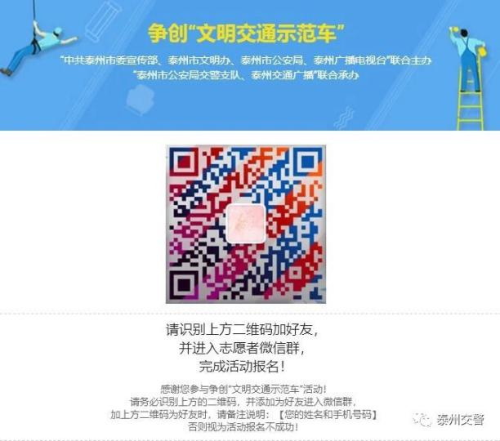
3．领取“争创车贴”规范张贴。领取地点：交警海陵大队服务大厅（扬州路628号）、青年路东进路交警岗亭、青年路济川路交警岗亭、东风路迎春路交警岗亭、 鼓楼路迎春路交警岗亭、泰州广播电视台南门传达室（梅兰东路128号）（领取时间：9：00-12：00 13：00-17：00）
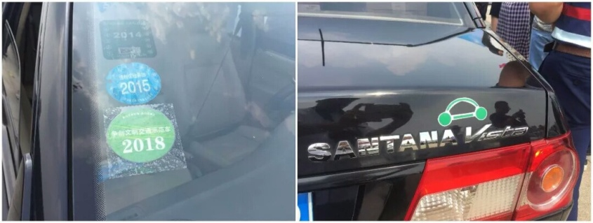
四、工作要求
（一）迅速部署推进。要根据方案要求，迅速组织发动本单位符合条件的车辆参加活动，要完善推进方案，明确目标任务，细化落实举措，让争创“文明交通示范车”活动成为海陵区创建文明城市的品牌工作。
（二）做好示范引领。要真正发挥文明交通示范车的示范引领作用，守法、文明出行，从而带动更多的车、更多的人文明参与交通，让“文明交通示范车”成为海陵区一道靓丽的风景线，文明交通理念在海陵区落地生根。
（三）加强检查督导。要将争创“文明示范车”活动作为全国文明城市创建活动的重点工作来推，始终坚持全区“一盘棋”的管理思路，及时对活动的开展情况进行跟踪督导，全力推动工作落实。

泰州市海陵区精神文明建设指导委员会办公室 泰州市公安局交通警察支队海陵大队
2018年9月18日

泰州市海陵区精神文明建设指导委员会办公室 2018年9月18日印发

